Заставка

**Водохранилища**

**Выбор(кнопки):**

Плоскогорья

Возвышенности

**Реки**

**Выбор(кнопки):**

**МОЛОДАЯ**

**ЗРЕЛАЯ**

**СТАРАЯ**

**Озёра**

**Выбор(кнопки):**

Олиготрофная стадия

Мезотрофная стадия

Эвтрофная стадия

**Категория водоёмов.**

**Выбор(кнопки):**

Озера

Реки

Водохранилища

**Краткая инструкция.**

1. Выберите категорию водоёма.
2. Измерьте температуру воды в месте ловли
3. Прочтите рекомендации по поиску щуки.

Картинка со щукой**. Название Приложения.**

«Сделано на основе книги…»

Автор _ Я

2 секунды

…….

** **

**Озёра.Олиготрофная стадия. Признаки.**

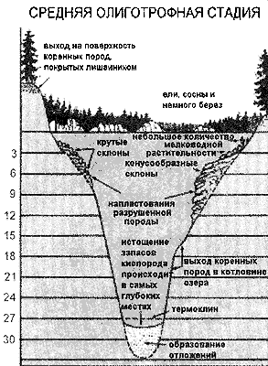

…….

…….

** **

**8 активити с выбором**

**Если «ДА» то, дальше…**

…….

** **

…….



Выбор температуры. Определение сезона.

**Выберите температуру.**

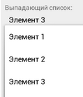

**Сезон ПОЛЕ**

**Перейти к описанию.**

** **

**Периоды:**

**0 - 3 Преднерест**

**3 – 10 Нерест**

**11 – 15 Предлето**

**16 - 25 Лето**

**25 – 30 летний пик**

**20 – 25 Послелето**

**15-18 Обновление воды**

**13 - 0 Холодная вода**